|  |
| --- |
| طاقم الإنتقاء و التوجيه |
| منظومة الإختبارات التلقائية الحديثة |
| منظومة إختبارات الإنتقاء و التوجيه التلقائية الحديثة |

قام علي تنفيذ المشروع :

1. جندي / أحمد متولي علي
2. جندي / أسامة أحمد يوسف
3. جندي / خالد محمد محمود
4. جندي / فادي محمد عبد العال
5. جندي / محمد ياسر محمد حلمي
6. جندي / هادي وليد كامل صالح

من قوه المرحلة التجنيدية الأولي يناير 2022

فكرة المشروع و الإشراف العام

مقدم / محمد بكير

قائد طاقم الإنتقاء و التوجيه

تم تنفيذ المشروع في عهد و تحت رعاية السيد قائد مركز تدريب مشترك دجو 1

العميد / محمد ابو رحاب

المحتويات

مقدمة 2

الغرض من النظام 2

البرمجيات المستخدمة 3

متطلبات التطوير في ال python 3

تجهيز بيئة العمل 4

الجزء الأول : Flask Server 5

الجزء الثاني : Web Client 6

الجزء الثالث: Exam Clients 7

القسم الأول : إختبار الطول و الوزن 7

القسم الثاني : إختبار قبضة اليد 7

القسم الثالث : إختبار بذل الجهد 7

القسم الرابع : إختبار ثبات اليد 7

القسم الخامس : إختبار إدراك العمق 7

القسم السادس : إختبار شدة السمع 7

القسم السابع : إختبار تأزر الذراعين 7

# مقدمة

في إطار حرص المؤسسة العكسرية علي تطوير الأنظمة الداخلية, فقد خطط قائد مركز الإنتقاء و التوجيه لتنفيذ تلك الرؤية, و من ضمن خطة تطوير منظومة الإنتقاء و التوجيه قمنا بعمل هذا المشروع.   
يتكون المشروع من ثلاثة أجزاء رئيسية, الجزء الأول عباره عن نظام متطور مركزي للتحكم في البيانات الخاصه بإختبارات الإنتقاء و التوجيه, أما الجزء الثاني فهو عباره عن واجهة مستخدم لتظهر نتائج الإختبارات في مكان واحد و تسهل تحميلها في ملف من نوع Excel و ذلك لسهوله التعديل و التنسيق و الطباعة, و الجزء الثالث مختص بإضافه البيانات الخاصه بكل ممتحن و في هذا الجزء قمنا بعمل واجهه لكل إختبار يتم تخصيصها بسهوله و توصيلها بالنظام الرئيسي بسلاسة, و في هذه الورقات سنقوم بعرض كل جزء من الثلاثة أجزاء بالتفصيل بإذن الله.

# الغرض من النظام

1. تسهيل عملية الإختبار
2. تقليل المدة الزمنية في كتابة النتائج
3. تقليل المجهود المبذول في كتابة النتائج و نقلها و طباعتها
4. حماية نتائج الإختبارات من التلاعب
5. إنشاء نظام مركزي يضمن العداله في الإختبارات

# البرمجيات المستخدمة

1. Python v3.6.2
2. Vscode
3. Postman
4. Excel

# متطلبات التطوير في ال python

1. Tkinter
2. Flask
3. SqlAlchemy
4. pyserial
5. XlsxWriter
6. Pyinstaller
7. Ttkthemes

# تجهيز بيئة العمل

* إنشاء شبكة للربط بين جميع الأجهزة التي تعمل علي النظام
  + نقوم بتجهيز جهاز " السويتش " و تركيبه في مكان مناسب و ضمان توصيله بالكهرباء.
    - السويتش هو جهاز الكتروني يقوم بربط الأجهزه علي الشبكه عن طريق كابلات الإنترنت
  + نقوم بتوصيل الأجهزة علي السويتش
  + تحديد عناوين IP لكل جهاز بما في ذلك الجهاز الرئيسي. (بشرط الا يتكرر العنوان لأكثر من جهاز)

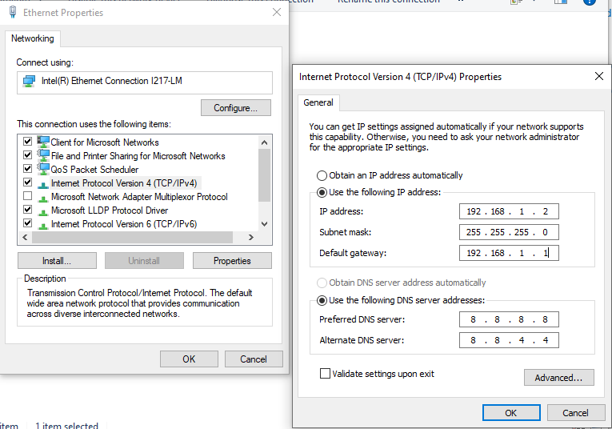

# الجزء الأول : Flask Server

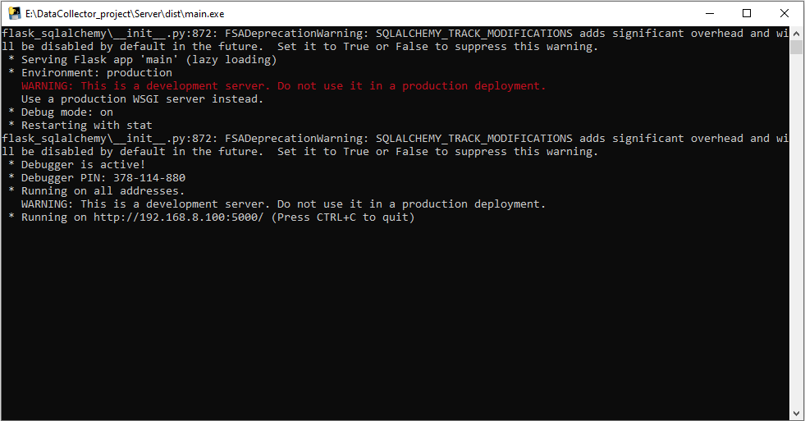

هذا العنصر من التصميم يختص بإستلام و تسلم و حفظ البيانات, تم عمله باستخدام Flask و قاعدة بيانات من النوع SQLite التي يتحكم بها SqlAlchemy.   
يحتوي ال server علي 9 endpoints, منهم 7 مختصين بإستلام البيانات من اجهزة الإختبارات, و 2 لعرض و تحميل بيانات الإختبارات التي تم استلامها.

عند تشغيل الserver , قم بفتح ال main.exe , و انتظر قليلا حتي تظهر الصورة رقم 1, و التي بها عنوان ال server الذي يظهر في السطر الأخير من الصورة, مثال <http://192.168.8.100>   
قم بنسخ عنوان الserver إلي أجهزة الإختبارات حتي يتسني لها إرسال البيانات عليه.

# الجزء الثاني : Web Client

هذا العنصر يختص بعرض البيانات التي تم إستلامها علي ال server, و هذه البيانات يتم عرضها علي صورة جدول.

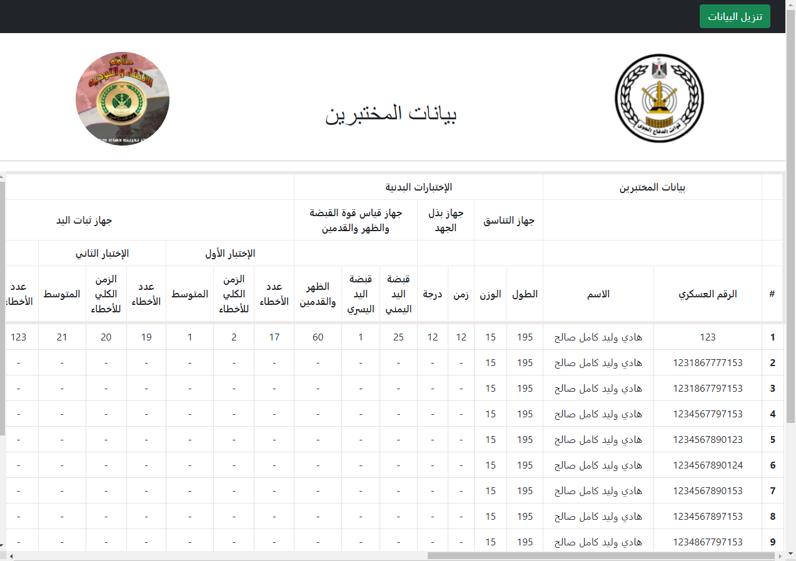

هذه الصفحة مرتبطه بالserver الرئيسي, لفتح هذه الصفحة قم بإدخال عنوان ال server متبوعا ب /gettingData من أي متصفح للإنترنت مثل Google Chrome أو Firefox الخ.

بهذه الصفحه زر يختص ب تحميل البيانات المعروضه علي الصفحة بصيغه Excel, بحيث يمكن تنسيقها و طباعتها حسب الرغبه.

# الجزء الثالث: Exam Clients

هذا العنصر يختص بإرسال بيانات الإختبارات الي الserver و ينقسم هذا الجزء الي 7 أقسام, لكل إختبار من الإختبارات قسم خاص به.

في البداية نقوم بتحديد العنوان الخاص بالserver عن طريق الإعدادات, و إن كان الإختبار قائم علي وجود جهاز Arduino, فنقوم بإضافه ال COM Port الخاص بالarduino كما هو موضح في الشكل التالي.

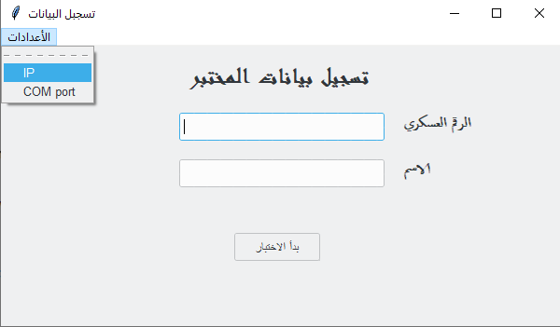

ثم يقوم الممتحن في بداية كل الإختبار بإدخال بيانات العسكري المراد اختباره

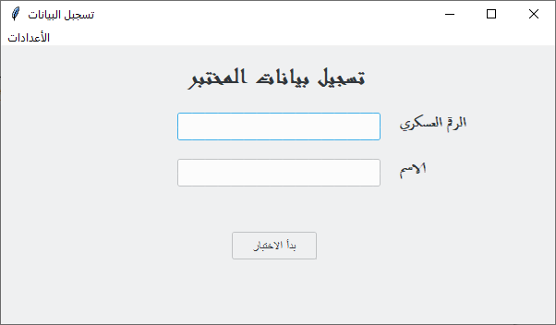

وفيما يلي نماذج لنظام الإختبارات التلقائي المعدل الجديد.

## القسم الأول : إختبار الطول و الوزن

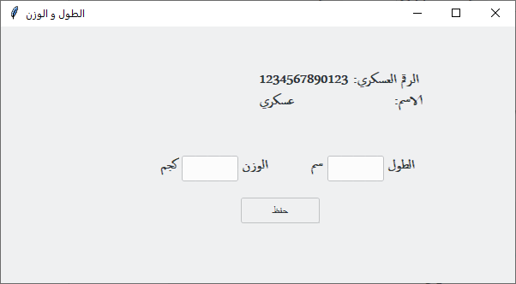

## القسم الثاني : إختبار قبضة اليد

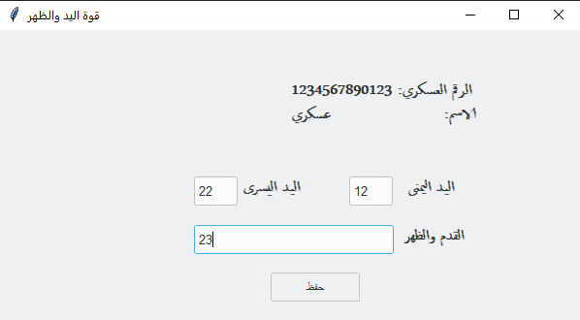

## القسم الثالث : إختبار بذل الجهد

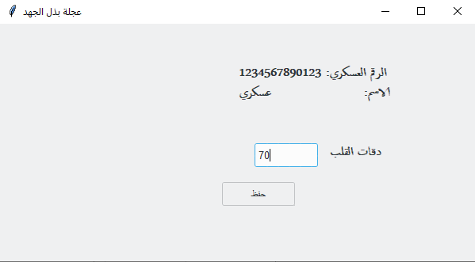

## القسم الرابع : إختبار ثبات اليد

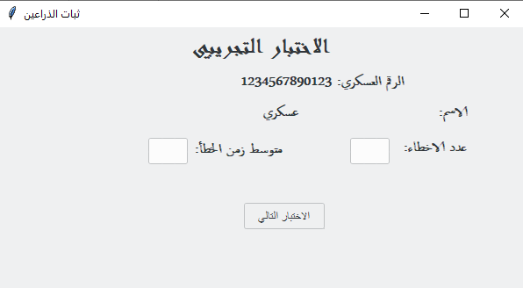

## القسم الخامس : إختبار إدراك العمق

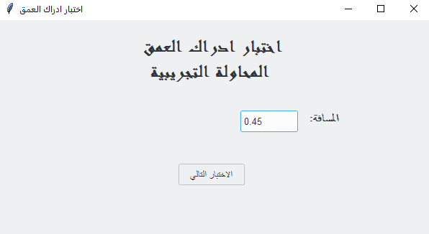

## القسم السادس : إختبار شدة السمع

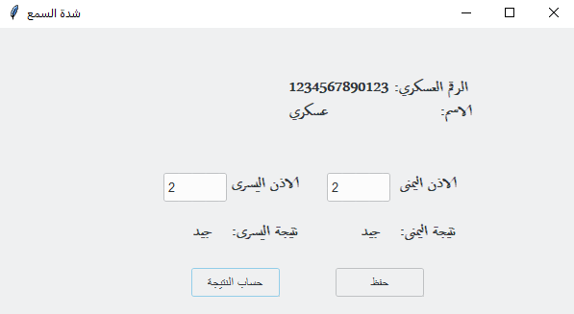

## القسم السابع : إختبار تأزر الذراعين

